智能机器人实验

实验手册

第二讲：基于多路径点精准定位的轨迹规划实验

实验内容
领取Turtlebot2的小组
序号 | 实验内容 | 占比
1 | 掌握如何使用Turtlebot2，测试Turtlebot2的运动底盘、RGB-D相机是否能够正常使用。（见附录） | 10%
2 | Turtlebot2入门-视频录制：在Turtlebot2运动过程中，利用Kinect相机录制视频。 | 10%
3 | 编程控制Turtlebot2跟随2种预设轨迹（矩形+圆形/五角星形/六边形等）移动，可视化实时跟随轨迹，调整长度和速度等参数，观察不同参数下的跟随效果。 | 40%
4 | Turtlebot2入门-跟随演示：控制Turtlebot2自动跟随前方的静态目标，机器人与目标在运动过程中保持恒定距离，且维持该目标在相机视野的中心。（35%）  拔高实验：控制Turtlebot2跟随前方的动态目标，机器人与目标在运动过程中保持恒定距离，且维持该目标在相机视野的中心。 | 40%
考核：现场观看，实机操作。

机器人底盘和相机测试实验
具体操作指令请参考附录部分。

轨迹跟踪控制实验
打开一个终端（终端1）运行：
roslaunch turtlebot_bringup minimal.launch
运行成功后（Turtlebot2播放一段音乐），控制Turtlebot2实现第1讲的矩形轨迹跟随（或者拔高实验中的其它轨迹跟随），打开一个新终端（终端2）运行：
roslaunch trajectory_following rectangle.launch
如果运行成功，Turtlebot2跟随矩形轨迹移动，在rviz界面中可视化轨迹，如图 1所示，观察Turtlebot2的跟随效果。
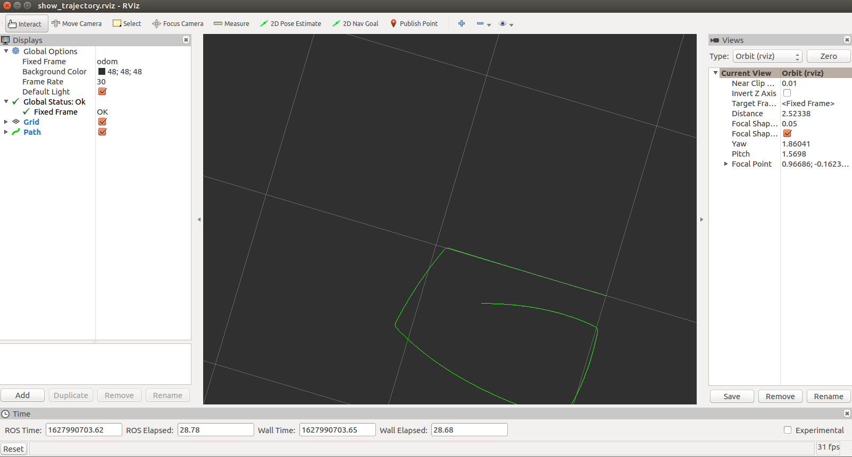
图 1 轨迹画面显示
调整长度和速度等参数，总结不同参数下的跟随效果。

Turtlebot2入门-视频录制
打开一个终端（终端1）运行：
roslaunch openni_launch openni.launch
运行成功后，打开一个新终端（终端2）运行：
mkdir ~/turtlebot_videos (如果已创建该文件夹，请忽略这条命令)
cd ~/turtlebot_videos
rosrun image_view video_recorder image:=/camera/rgb/image_raw
运行成功后，打开一个新终端（终端3）运行：
roslaunch turtlebot_teleop keyboard_teleop.launch
运行成功后，在终端3中通过键盘控制Turtlebot2运动，录制一段视频，录制完成后，在终端2中输入按“Ctrl + C”结束录制并保存视频，保存的视频可以在文件夹“~/turtlebot_videos”中查看。
完成上述实验后，可以尝试利用Kinect相机录制一段深度图视频。

Turtlebot2入门-跟随演示
打开一个终端（终端1）运行：
roslaunch turtlebot_bringup minimal.launch
运行成功后（Turtlebot2播放一段音乐），控制Turtlebot2跟随前方目标，保持一定的距离，并且维持目标在视野的中央，打开一个新终端（终端2）运行：
roslaunch turtlebot_follower follower.launch
运行成功后，选择一名组员站在Turtlebot2前面，Turtlebot2会进行跟随。注意：（1）行走速度不要太快；（2）确保周围环境开阔且干扰物少，否则Turtlebot2会改变跟踪的目标。
完成上述实验后，可以尝试在Turtlebot2跟随的过程中，利用Kinect相机录制一段视频。

附 录 部 分

Turtlebot2的测试和使用

连接Turtlebot2
将Turtlebot2上的两根USB连接线（见图 2）与个人电脑相连，启动Turtlebot2的开关，如图 3所示。
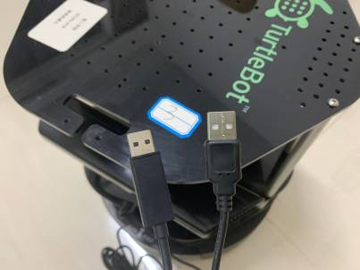
图 2 试验用机器人实物图
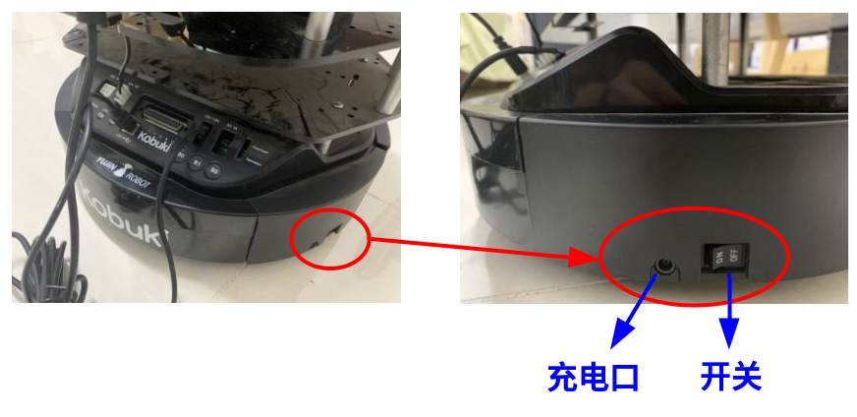
图 3 机器人开关与充电口

测试kobuki底盘

检查别名
打开一个终端运行：
ls /dev/kobuki
如果运行成功，终端如图 4所示。
图 4 命令框
如果没有显示，在终端运行：
rosrun kobuki_ftdi create_udev_rules
重插USB线，重新运行第一句命令。

键盘控制Turtlebot2移动
打开一个终端运行，该命令用于启动turtlebot2的运动底盘：
roslaunch turtlebot_bringup minimal.launch
如果运行成功，Turtlebot2播放一段音乐，终端如图 5所示。
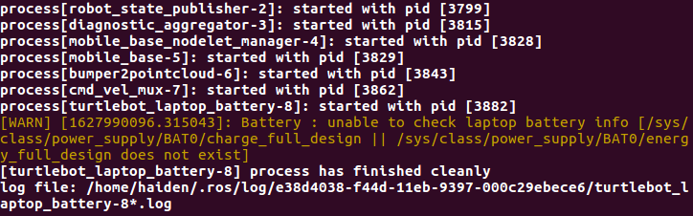
图 5 命令框
如果运行失败，请在“虚拟机”-“可移动设备”中检查是否已经连接“Future Devices iClebo Kobuki”，如图 6所示。
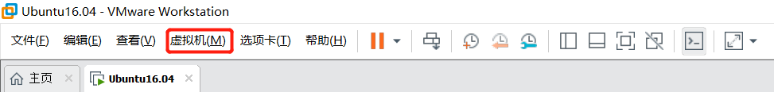
图 6 虚拟机
打开一个新的终端运行：
roslaunch turtlebot_teleop keyboard_teleop.launch
如果运行成功，终端如图 7所示，按键说明如表 1所示。
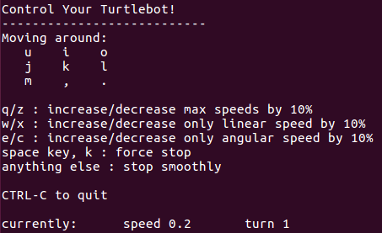
图 7 键盘控制Turtlebot2移动的终端
表 1 按键使用说明
u（向左前移动） | i（向前移动） | o（向右前移动）
j（原地向左旋转） | k（暂停） | l（原地向右旋转）
m（向左后移动） | ，（向后移动） | .（向右后移动）
q/z（增大或减小最大线速度和最大角速度）
w/x（增大或减小最大线速度）
e/c（增大或减小最大角速度）

测试kinect相机
打开一个终端运行，该命令用于启动turtlebot2的RGB-D相机：
roslaunch openni_launch openni.launch
如果运行成功，终端如图 8所示。
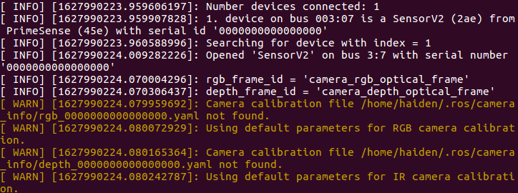
图 8 终端
如果出现“No devices connected”，请在“虚拟机”-“可移动设备”中检查是否已经连接“Microsoft Xbox NUI Camera”和“Microsoft Xbox Kinect Audio”，如图 9所示。
图 9 虚拟机
打开一个新的终端运行：
rosrun image_view image_view image:=/camera/rgb/image_color
如果运行成功，弹出视频流窗口，显示kinect相机的实时画面，如图 10所示。
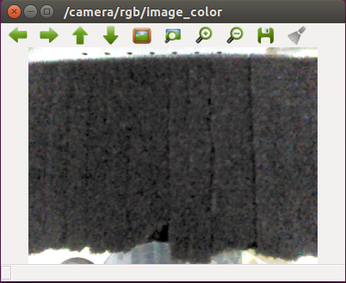
图 10 相机抓图

